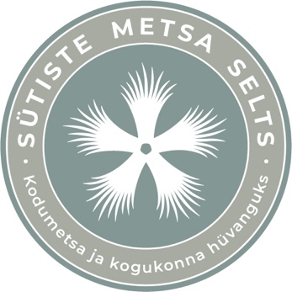
Riigimetsa Majandamise Keskus
Maakasutuse tegevusvaldkond
Urve Jõgi, maaõiguse spetsialist
20. juuli 2023

TEABENÕUE NR 19
Asjaolud.

Riigimetsa Majandamise Keskuse (RMK) kirjas 16.05.2019 nr 3-1.1/1578 Tallinna Linnaplaneerimise Ametile (TLPA), kus TLPA küsib kooskõlastust “Tallinnas Nõmme ja Mustamäe linnaosades põhiprojekti „Nõmme-Mustamäe maastikukaitseala terviserajad“ alusel ehitusloa väljastamise osas,” on kirja lõpus selline lõik:

Teatame, et terviseraja tulevasel valdajal on kohustus senini lepinguga katmata rajalõikude osas sõlmida RMK-ga täiendav leping terviseraja ehitamiseks ja omamiseks vastavalt õigusaktides sätestatud korras. Sellekohane avaldus tuleb esitada RMK maakasutusõiguse spetsialist Urve Jõgi’le (urve.jogi@rmk.ee).

Teabenõue.

Palun väljastada kõik lepingud, mis Riigimetsa Majandamise Keskus on sõlminud terviseradade valdajaga/ valdajatega terviseradade ehitamiseks ja omamiseks Tallinnas, Nõmme-Mustamäe maastikukaitsealal.

Vastus palun saata:

Kaire Jakobson
MTÜ Sütiste Metsa Selts
Juhatuse liige
sytistemetsaselts@gmail.com

